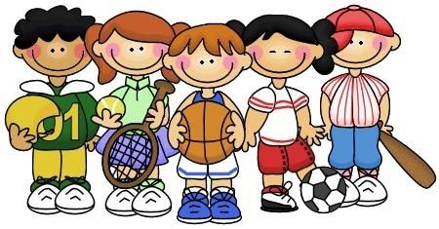
ŠPORT

GIBANJE DOBRO DE, ZATO SE RAZGIBAJTE Z VAJAMI, KI JIH BOSTE VIDELI NA POSNETKU.
PRISLUHNI NAVODILOM UČITELJICE NEŽE. Z OPRAVLJENIMI VAJAMI PODARITE SVOJEMU TELESU IN DUHU NEKAJ DOBREGA!

https://www.youtube.com/watch?v=L-8wW40jTzc

